Nome: Giovanna Aparecida Villanova
RA: 1131392223020

1)
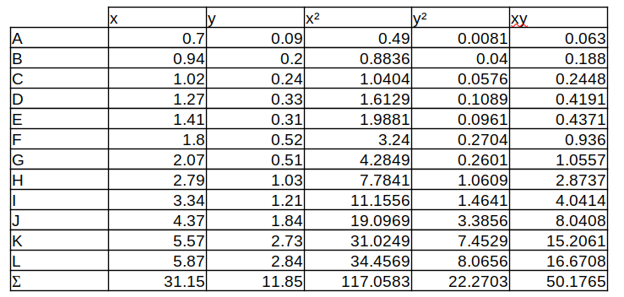

0.54x - y - 0.41 = 0

2)

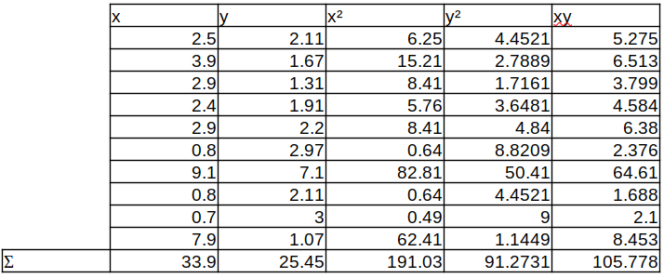

7.22x - y - 21.93 = 0

